ДЕПАРТАМЕНТ ОБРАЗОВАНИЯ АДМИНИСТРАЦИИ ГОРОДА ЕКАТЕРИНБУРГА
УПРАВЛЕНИЕ ОБРАЗОВАНИЯ ЧКАЛОВСКОГО РАЙОНА
Муниципальное автономное дошкольное образовательное учреждение детский сад № 16
(МАДОУ детский сад № 16)
_____________________________________________________________________________
620023 г. Екатеринбург, ул. Рощинская, 25 тел. (343) 289 – 25 - 20
ИНН 6674368867 КПП 667901001

Познавательный проект
«Занимательная география»
«Путешествие полярной крачки
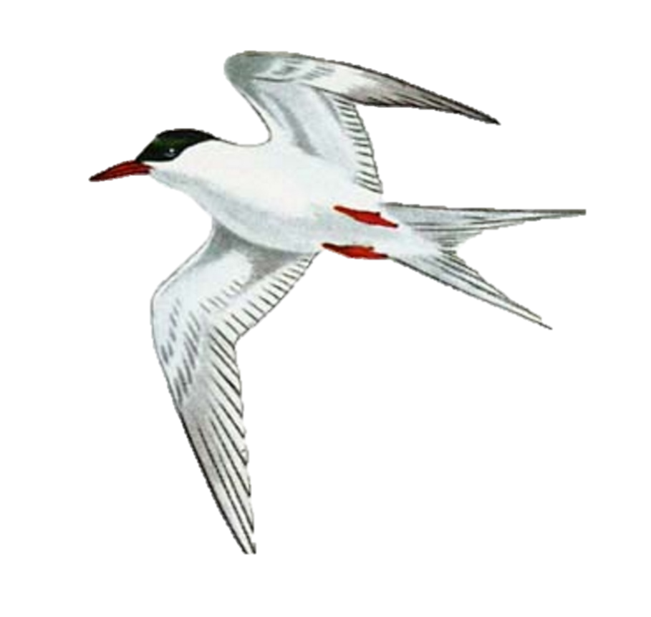
к пингвинам»
(дети 6 – 7 лет, подготовительная к школе группа)

Исполнитель:
Воспитатель первой квалификационной категории
МАДОУ детского сада № 16
Второе здание
Горшкова Дина Васильевна
ГооГоршкова

Екатеринбург, 2022
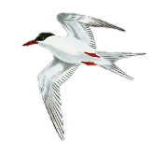
содержание
- иНФОРМАЦИОННАЯ КАРТА ПРОЕКТА………………………..…….……3
- ТЕОРеТИЧЕСКАЯ ЧАСТЬ ПРОЕКТА... ……………………………………..6
- ПРАКТИЧЕСКАЯ ЧАСТЬ ПРОЕКТА…………………………………..…….10
- Заключение……………………………..…………………………………...23
- список использованной литературы ………………..………..…25

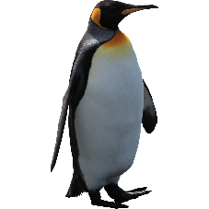

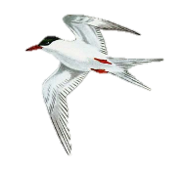
Информационная карта проекта
Название проекта: | «Путешествие полярной крачки к пингвинам»
Автор проекта: | Воспитатель МАДОУ детского сада № 16 Горшкова Дина Васильевна
Вид проекта: | Познавательный, исследовательско – творческий
Тип проекта: | Долгосрочный; 1,5 месяца
Участники проекта: | воспитанники подготовительной к школе группы, воспитатель, родители (законные представители).
Возрастная категория: | воспитанники 7 – го года жизни
Продолжительность проекта: | 27 декабря 2021 г. - 06февраля 2022 г.
Цель проекта: | Создать условия для развития представленийу детей об Арктике и Антарктике через организацию игровой, познавательно - исследовательской и творческой деятельности.
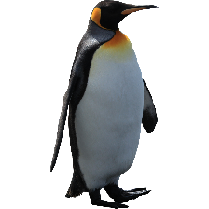  Задачи проекта: | Образовательные:  - познакомить детей с географическим положением и климатическими условиями Арктики и Антарктики;  - познакомить детей с географическими терминами: «параллели», «меридианы», «полярный круг», «полярный день и полярная ночь», «полярное сияние»;  - сформировать представления о сходстве и различии двух территорий;  - обогатить знания детей о животном и растительном мире, коренных народов и природных явлениях полярных районов.  Развивающие:  - развивать любознательность, внимание, память, воображение и творчество;  - расширять кругозор детей, развивать связную речь детей, обогащать словарный запас.  Воспитательные:  - воспитывать интерес и стремление к изучению неизвестного;  - дать детям представление, что такое мечта, научить мечтать о путешествиях в неизвестные им края.  Для педагогических работников:  - привлечение родителей (законных представителей) к сотрудничеству в развитии познавательного интереса и творческих способностей у детей;  - развивать у воспитанников творческие способности в продуктивных видах деятельности.  Для родителей (законных представителей):  - помочь детям в овладении новыми знаниями и умениями в процессе проектной деятельности;  - включаться в совместную деятельность с детьми при создании продуктов деятельности (совместная деятельность по изготовлению центра «Ледяное царство Антарктиды и Арктики», тематических снежных построек).
Формы реализации проекта: | Формы работы педагога с воспитанниками:  - тематическая совместная деятельность педагога и ребенка;  - создание игровой ситуации, проговаривание последовательности работы;  - наблюдения, беседы с рассматриванием иллюстраций;  - чтение художественной литературы;  - совместная и самостоятельная деятельность.  Формы работы педагога с родителями:  - совместные экскурсии с детьмив Екатеринбургский океанариум, Областной краеведческий музей,зоопарк.  - организация выставок детских работ для родителей;  - разработка рекомендаций для родителей.  Методы проведения:  - словесные (беседа, художественное слово, загадки, напоминание о последовательности работы, совет);  - наглядные (рассматривание иллюстраций, просмотр мультфильмов, презентаций, познавательных фильмов);  - практические (опыты, экспериментирование);  - игровые (настольные и дидактические, сюжетно-ролевые игры).  Творческие продукты проекта:  - выставки рисунков, аппликаций, изделий из пластилина и глины;  - лепбук«Арктика и Антарктика»;  - макетирование «Чум эскимосов»;  - центр «Ледяное царство Антарктиды и Арктики»;  - тематические снежные постройки «Арктика»;  - выставка детского творчества «Народы Севера».  Итоговое проектное мероприятие:  - презентация центра «Ледяное царство Антарктиды и Арктики» детям старшего дошкольного возраста;  - Викторина «Полярный экспресс»;  - участие в городском конкурсе «Юный географ»
Оборудование и материалы: | - Глобус  - физическая карта материков и океанов,  - настольная лампа,  - комплект книг «Животные Земли»,  - наборы цветных карандашей,  - гуашь (акварель),  - цветные восковые мелки,  - пластилин и глина для лепки,  - губки из поролона,  - конструкторы,  - белые пластиковые стаканчики,  - кусочки ткани, драпа, фетра и меха  - бисер, тесьма разных цветов.
Ожидаемый результат: | Для детей:  - развита познавательная и творческая активность детей с 57 % до 80 %;  - сформированы знания об Арктике и Антарктике с 55 % до 82 %;  - уважительно относятся к трудной и опасной профессии полярника с 35 % до 70 %.  Для педагогов:  - повышение профессионального уровня и педагогической компетентности по формированию познавательного интереса и начальных предпосылок поисковой деятельности;  - организация выставки детских работ;  - создан центр «Антарктида и Арктика»;  - налажено взаимодействие с родителями по реализации проекта: выступление на родительском собрании на данную тему, создание выставки совместного с родителями творчества детей.  Для родителей:  - партнерские и эмоциональные взаимоотношения между детьми и родителями, благодаря совместной деятельности в ходе организации и проведении проекта;  - продуктивное взаимодействие родителей с детьми в процессе совместной деятельности;  - активное участие родителей в совместном проекте.

Теоретическая часть проекта
Актуальность, проблема и её обоснование
География - одна из самых увлекательных наук! А занимательная география не оставит равнодушным никого! Моря, вулканы, флора и фауна, экспедиции и путешествия - все это увлекает дошкольника, расширяет его кругозор, но это лишь некоторые грани науки, затрагивающей едва ли не каждую сторону нашей жизни. Как заинтересовать ребенка с малых лет, привить ему интерес к изучению географии и окружающего мира во всем его многообразии?
Ребенок видит мир не так, как взрослый, поэтому у него много вопросов без ответов. Задача педагога и родителей – помочь маленькому человечку познавать мир и раскладывать его по полочкам. Занятия географией формируют стремление познавать окружающий мир, а познание – функция не только интеллекта, но и личности. Познание способствует формированию таких качеств, как активность и самостоятельность, уверенность в своих способностях и силах. Закреплять знания по географии лучше всего в игровой форме, ведь самое интересное занятие — это когда дети не догадываются, что их обучают. Игровые методы создают условия для быстрого и прочного усвоения знаний. Также происходит развитие мыслительных процессов – внимания, памяти, мышления. Дети учатся сравнивать, обобщать, анализировать. Например, вопросы “Почему Антарктида на глобусе и карте белого цвета? Почему там живет так мало животных?” заставляют детей сравнивать континенты, искать причинно – следственные связи. Пытливый детский ум впитывает всю интересующую его информацию, тем более, если она предоставлена в форме игры.
Ребенок любого возраста лучше запоминает материал через значимую для него игровую деятельность. В группе мы завеликонтинентальные контейнеры, в которые собирается информация по каждому континенту отдельно. Нам понадобилосьшесть контейнеров.
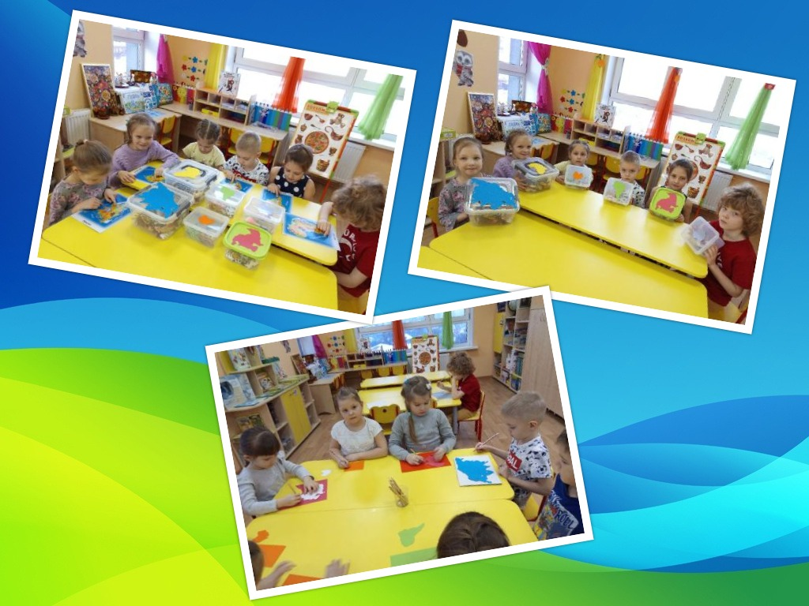

Коллекционирование континентальных примет стало для детей увлекательным занятием. Чем можно наполнить контейнеры? Флаги стран, книги, открытки или карточки с изображением достопримечательностей, сувениры, марки, фигурки животных, деньги, традиционные игрушки. Каждый раз, добавляя в коробку новый элемент, ребенок будет обновлять свою базу знаний и представлений о том или ином континенте.
Виртуальные путешествия -такой формат отлично подходит для изучения истории географических открытий, но при известной доле фантазии можно любую тему – даже самую скучную – пройти через игру. Например, некий старатель - любитель ищет золотоносные породы, путешествуя по Уралу – изучаем полезные ископаемые родного края.
Интеллектуальные задания – это все виды логических загадок: головоломки,загадки, ребусы, шарады, кроссворды.
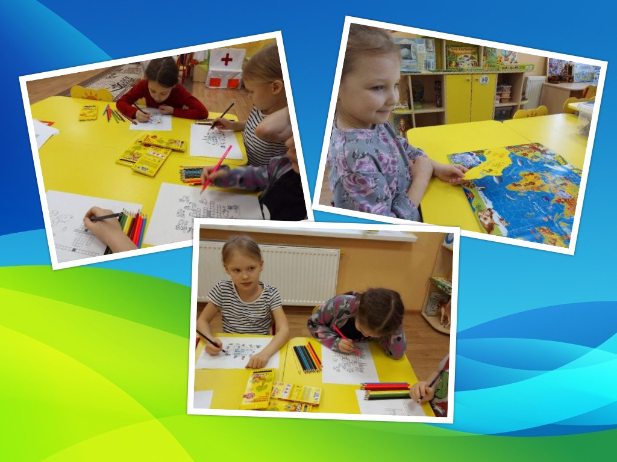

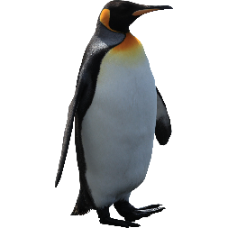

Настольные, дидактические игры по географии – способствуют развитию у детей интереса к географии как к науке, расширению кругозора. В нашей группе имеется много игр на данную тему.
Пазлы – это увлекательные головоломки, которые любят собирать все дети, пазлы могут просто развивать внимание и усидчивость, а могут и обучать (пазл-карта, пазл-картина).
Сюжетно – ролевые игры- в игре осваиваются игровые роли, дети обогащают свой социальный опыт, учатся адаптироваться в незнакомых ситуациях.
Опытно-экспериментальная деятельность – занимательные опыты, эксперименты, связанные с изучением географии, побуждают детей к самостоятельному поиску причин, способов действий проявлению творчества. Например, с помощью занимательных опытов с магнитом и железной крошкой дети легко поймут, почему на полюсах Земли образуется полярное сияние.
Дети дошкольного возраста по своей природе исследователи всего, что их окружает, им всё интересно познать. Ежедневно для себя они открывают новые предметы и необычные явления. Дети склонны к открытиям, их волнуют путешествия в дальние страны, и в этом педагог им окажет большую помощь, изучая с ними географию. Удовлетворяя свою любознательность, познавая и исследуя окружающий мир, дети овладевают причинно-следственными, классификационными, пространственными и временными отношениями, которые позволяют связывать отдельные представления в единую картину мира.Для детей с их развитой фантазией и бурным воображением географическим приключением может стать любое незначительное на наш взгляд событие. Началом нашего проекта было прочтение книги «Путешествие полярных крачек к пингвинам. Стихи про птиц для малышей» Л.П.Романовой. Мы познакомились с удивительными птицами – полярными крачками, которые единственные в мире видят лето два раза в год в северном и южном полушарии нашей планеты. Полярные крачки совершают самые длинные перелеты – за год облетают земной шар. На зимовку летят из Арктики в Антарктиду. А пингвины не летают и живут только в Антарктиде. А ведь можно отправиться к ним в гости!
На поиски полюсов! Дети узнают, что у Земли есть два полюса: Северный и Южный. Здесь очень пригодится глобус, чтобы на модели Земного шара ребенок увидел, что полюса противоположны. Верхний полюс - Северный, а нижний — Южный. Интересно будет узнать, что на полюса солнечного тепла попадает меньше, чем на другие континенты, поэтому здесь находятся самые холодные места на Земле: Арктика и Антарктика. Детям даются понятия «полярный день», «полярная ночь», «полярное сияние» и т.д., дети знакомятся с животным миром, коренным населением, с природными условиями полярных районов.Каков он, мир Арктики и Антарктики? Как там живут люди? Чем отличается природа? Каких необычных животных мы можем встретить? Какими природными явлениями сможем восхититься? Кто жил в приполярных районах нашей планеты много тысяч лет назад? Все это и многое другое мы решили узнать, отправившись вместе с полярной крачкой в путешествие за Полярный круг.
Путешествие за Полярный круг это:
Знакомство с далеким и неизведанным миром. Хоть мы и не можем сейчас реально отправиться за Полярный круг Земли,мы можем увидеть это в фотографиях, небольших роликах и фильмах.
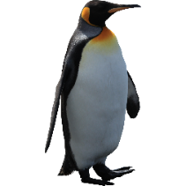
Море творчества. Мы будем очень много играть и заниматься творчеством: строить новые жилища и воспроизводить чудеса природы,не выходя из дома, представлять себя народом Севера, рисовать, лепить и конструировать.
Проникновение в культуру других народов. Мы будем слушать музыку и танцевать, читать стихи и сказки.
Полное погружение. Во время нашего путешествия мы задействуем все органы чувств и всевозможные навыки, чтобы проникнуться духом Арктики и Антарктики.

ПРАКТИЧЕСКАЯ ЧАСТЬ ПРОЕКТА (краткое содержание проекта)
Этапы | Виды деятельности | Содержание деятельности
 |  | Педагогический работник | Воспитанники | Родители (законные представители)
I этап (подготовительный) 1 – 2 неделя | Информационный | - Выявляет проблемную ситуацию и описывает её, определяет цели и задачи проекта.  - Информирует родителей о реализации данного проекта.  - Работает с методической и художественной литературой, интернет - ресурсами по данной теме, подбирает демонстрационный материал.  - Создает в группе и на участке развивающую среду.  - Изготавливает лепбук  «Арктика и Антарктика».  - Проводит мониторинг знаний детей по теме проекта. | - Виртуальная экскурсия «Северный и Южный полюса Земли».  - Цикл бесед для детей: «Что мы знаем об Арктике и Антарктике?», «Животные полярных районов Земли».  - Просмотр познавательных презентаций: «Что находится за Полярным кругом?», «Антарктида – самый холодный материк». | - «Участвуем в проекте» - беседа с родителями с целью вовлечения их в проект.  - Помогают собирать литературу и интересную информацию об Арктике и Антарктике, а также загадки, кроссворды, ребусы,шарады собирают фотографии, изображения животных и птиц.
II этап (практический) 3 – 5 неделя | Познавательно - исследовательский | - Чтение сказок народов Севера:  Нганасанская народная сказка «Девушка и Луна», чукотская народная сказка «Всемогущая Катгыргын», ненетская народная сказка «Кукушка», эскимосская народная сказка «Как звери и птицы достали Солнце».  - Знакомство детей с новыми сюжетно-ролевыми играми.  - Отгадывание загадок о животных полярных районов, решение географических ребусов и кроссвордов. | - Опытно-экспериментальная деятельность:  «Почему на полюсах Земли всегда холодно»;  «Что помогает животным Арктики и Антарктики не мерзнуть в ледяной воде».  «Тонет ли лед в воде», «Как образуется вечная мерзлота?».  «Земля – магнит», «Полярное сияние».  - Сюжетно-ролевые игры: «Полярники», «Зоопарк», «Путешественники».  - Дидактические и настольные игры: «Земля и ее жители», «Кто где живет?», «Мир зверей», «Океаны и материки», «Народы Севера».  - Беседа«Жизнь и быт коренных народов Арктики».  - Познавательные фильмы:  серия «Кругосветное путешествие вместе с Хрюшей»,  - Мультфильмы: «В яранге горит огонь», «Далеко на север», «Маленький полярный медвежонок 2». | - Домашнее чтение с детьми сказок народов Севера.  - Просмотр детских энциклопедий и справочников об Арктике и Антарктике.  - Экскурсии с детьми в Екатеринбургский океанариум, Областной краеведческий музей.  - Посещение зоопарка с детьми.  - Просмотр мультфильмов: «Рассказы старого моряка «Антарктида»,  «Умка» и др.  Фильмы «Выжить в Арктике», «Хождение за три полюса».
 | Творческий | - Подбор и изготовление материалов для творческой деятельности.  - Создание центра «Ледяное царство Антарктиды и Арктики».  - Наблюдение за детьми в творческой деятельности.  - Оформление выставки детских творческих работ «Народы Севера». | - Совместная деятельность педагога и детей:  Рисование:  «Белый медведь»,  «Полярные дельфины: белухи и косатки»; «Национальный костюм народов Севера».  Аппликация: из бумаги «Пингвины в Антарктиде», «Эскимосы»; коллективная работа аппликация из ткани «Полярное сияние».  Лепка: «Морж», «Северный олень».  Конструирование:  «Полярная станция», «Иглу»; из бумаги «Белый медведь». «Пингвин»;оригами«Тюлень». | - Совместная деятельность родителей и детей: изготовление макета «Чум».  - Помощь в изготовлении построек из снега научастке  «Арктика».  - Участвуют в создании центра «Ледяное царство Антарктиды и Арктики».
III этап (заключительный)  6 неделя | Контрольно - оценочный | - Проведение мониторинга воспитанников по данному направлению.  - Анализ проведения проекта в группе и его результативность. | - Самостоятельная деятельность детей в Центре «Ледяное царство Антарктиды и Арктики».  - Презентация проекта детям других возрастных групп.  - Викторина «Полярный экспресс».  - Участие в городском конкурсе «Юный географ» | - Делятся впечатлениями и отзывами по данному проекту.  - Совместно с педагогом определяют перспективы развития проекта.

Планирование совместной деятельности со всеми участниками образовательных отношений

1 - ПОДГОТОВИТЕЛЬНЫЙ ЭТАП
27 декабря – 09 января
- Изучение методической литературы, интернет - ресурсов по данной проблеме; подбор программно-методического обеспечения, наглядно-демонстрационного, раздаточного материала. Повышение компетентности педагога по данной теме.
- Проведение беседы с родителями с целью их привлечения к участию в проекте.
- Разработка содержания проекта: «Путешествие полярной крачки к пингвинам»: определить цель, задачи, основные направления реализации проекта и ожидаемые результаты. Планирование предстоящей деятельности, направленной на реализацию проекта. Определить объем и содержание работы по проекту.
- Виртуальная экскурсия «Северный и Южный полюса Земли».
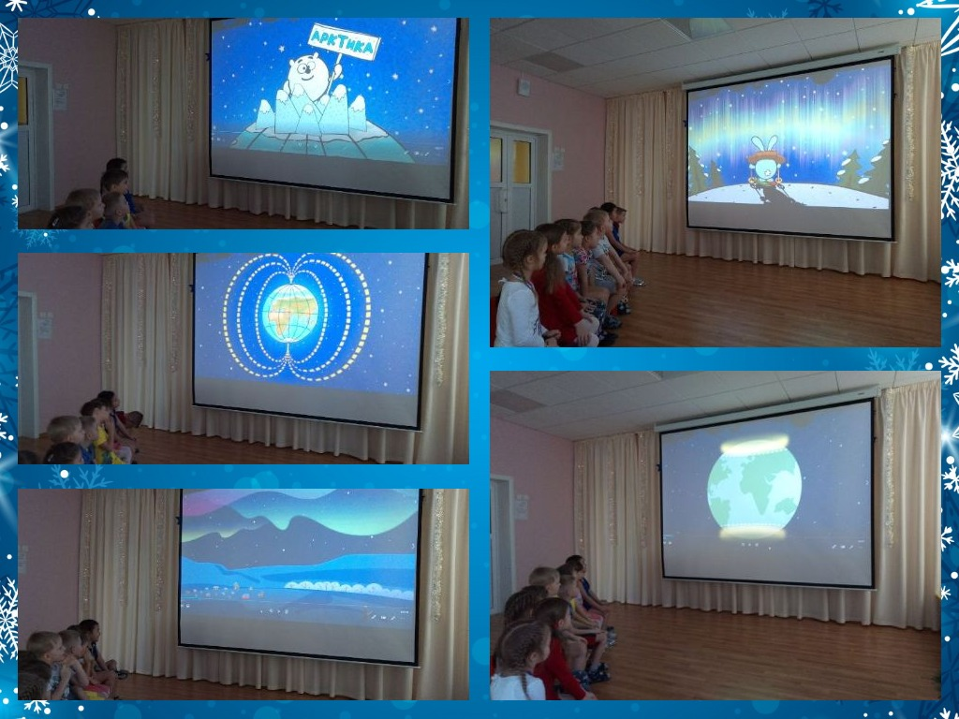

- Цикл бесед для детей: «Что мы знаем об Арктике и Антарктике?», «Животные полярных районов Земли».
- Просмотр познавательных презентаций: «Что находится за Полярным кругом?», «Антарктида – самый холодный материк».

- Лэпбук «Арктика и Антарктика»
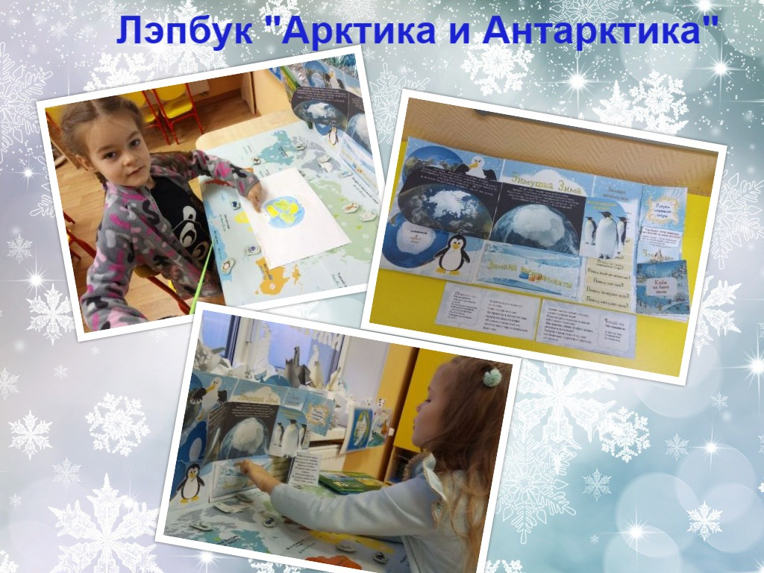

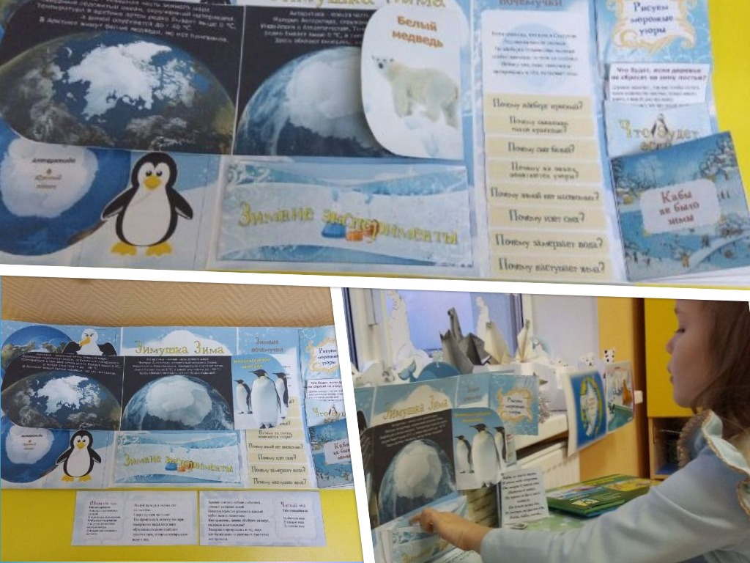

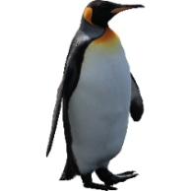

II ЭТАП – ОСНОВНОЙ

10января - 16 января «Арктика и Антарктика»
- Сюжетно-ролеваяигра: «Полярники»;
- Дидактические игры: «Животные Севера», «Земля и ее жители»;
- Беседа с просмотром презентации «За Полярным кругом»;
- Просмотр познавательного фильма«Полярное сияние»;
- Чтение художественной литературы: П.Багин «Путешествие за Полярный круг», Л.Романова «Путешествие полярных крачек к пингвинам»;
- Рисование «Полярные дельфины: белухи и косатки»;
- Аппликация «Пингвины»;
- Лепка из пластилина«Морж»;
- Конструирование «Полярная метеостанция».
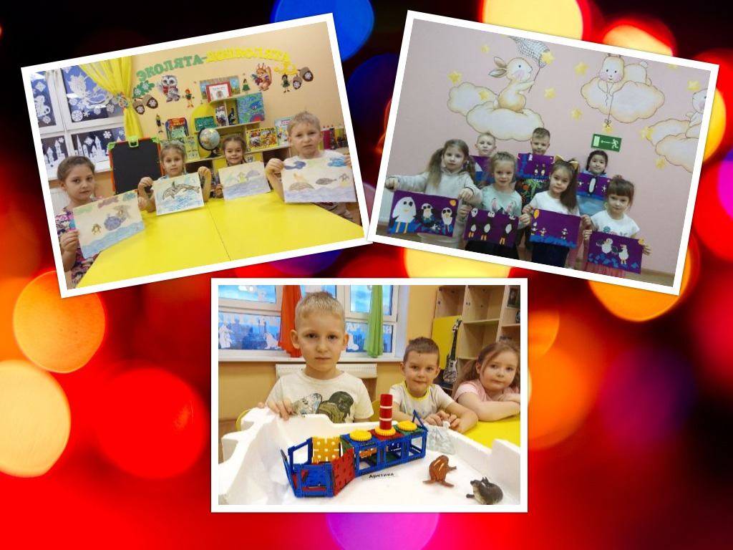

Опытно - экспериментальная деятельность«Почему на полюсах Земли всегда холодно».
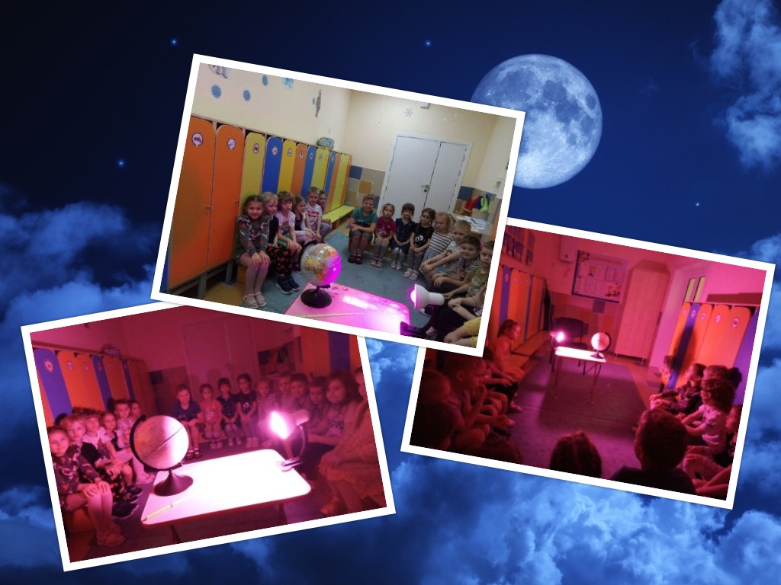

Вместе с родителями:
1. Создание Центра «Ледяное царство Антарктиды и Арктики»
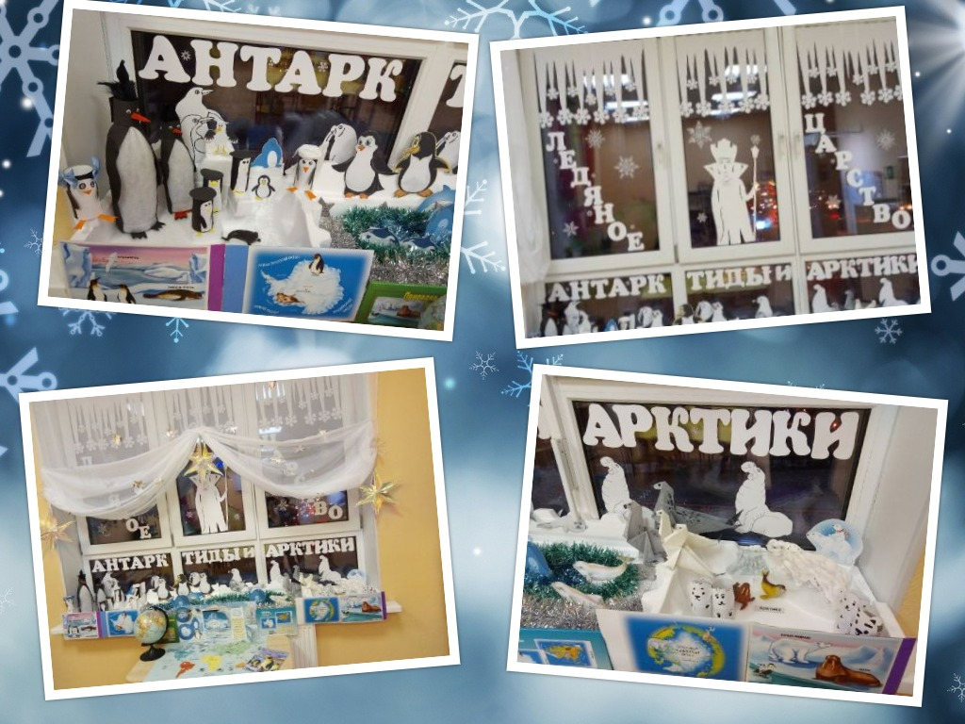

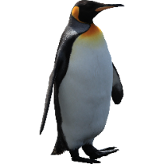

2.Посещение океанариума: «Уроки биологии – полярные дельфины белухи и косатки».
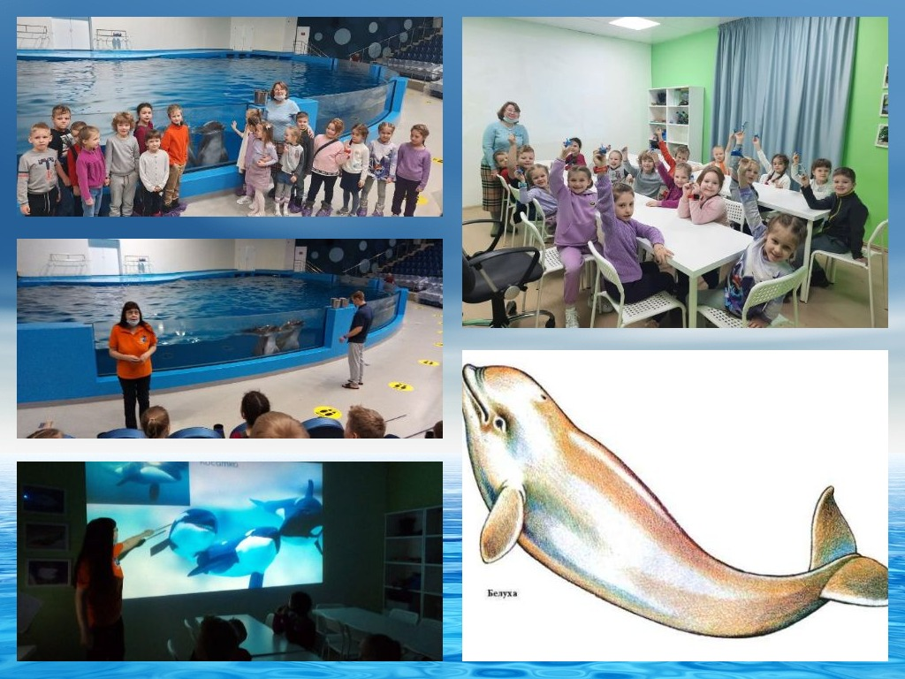

17– 23 января «В мире животных»
Сюжетно-ролевая игра: «Зоопарк».
Дидактические игры: «Кто где живет?», «Мир зверей».
Беседа с просмотром презентации «Животные полярных районов Земли»
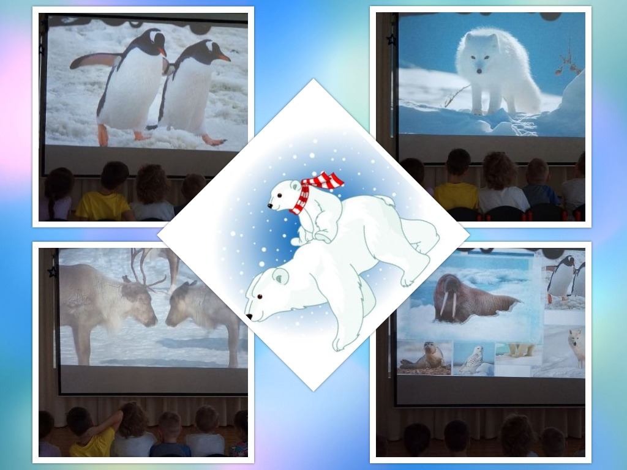

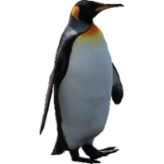
- Просмотр познавательного фильма:«Экспедиция в Арктику и Антарктику».
- Чтение художественной литературы: Нганасанская народная сказка «Девушка и Луна».
- Конструирование из бумаги:«Белый медведь и пингвин».
- Лепка из глины:«Северный олень»
- Рисование: «Белый медведь».
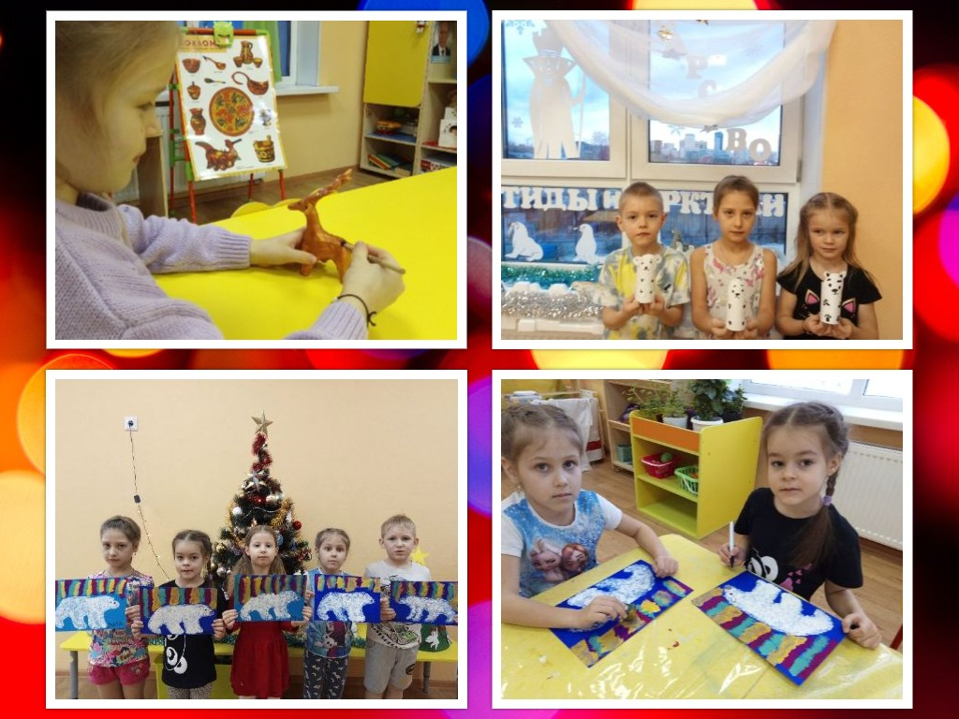

Аппликация из ткани: «Полярное сияние»
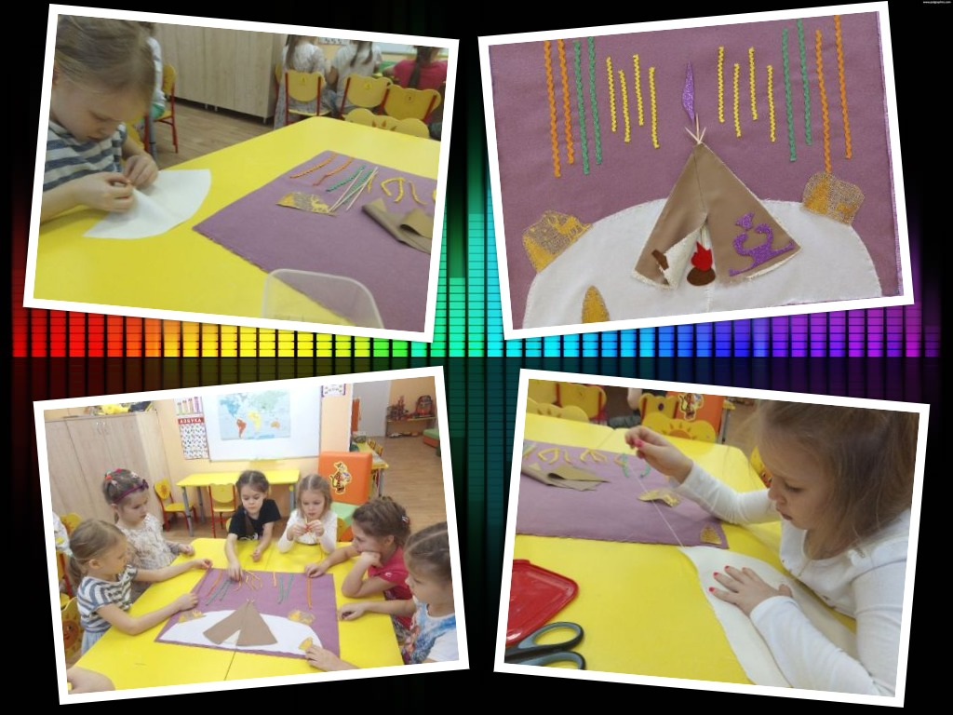

Опытно - экспериментальная деятельность:«Тонет ли лед в воде»,
«Что помогает животным Арктики и Антарктики не мерзнуть в ледяной воде».
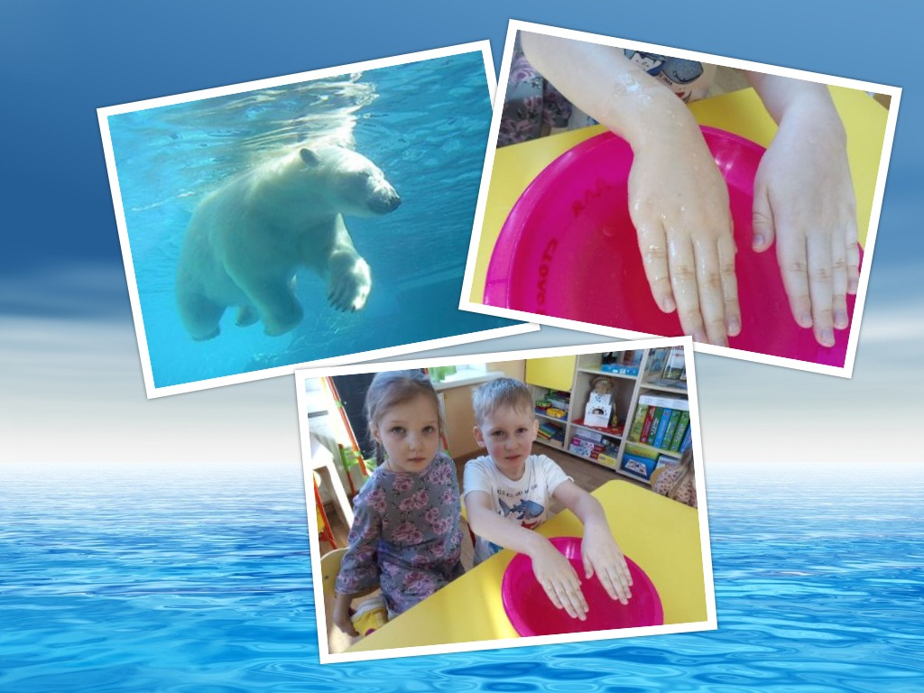

Вместе с родителями:
Снежные постройки «Животные Арктики». Нам повезло, что проект у нас проходит в зимнее время года и на улице много снега, поэтому мы решили слепить на своем участке фигуры животных, обитающих в Арктике.
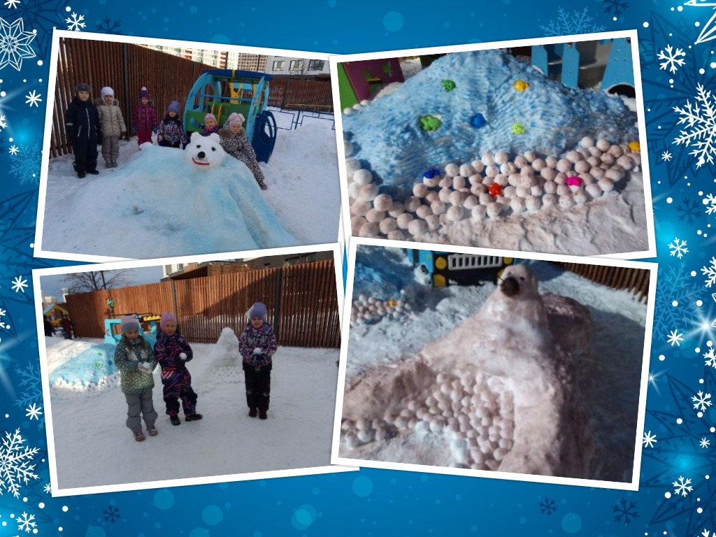

2.Посещение зоопарка.
24–30 января «Северные народы».
- Сюжетно-ролевая игра:«Путешественники».
- Дидактическая игра: «Народы Севера».
- Беседа с просмотром презентации: «Жизнь и быт коренных народов Арктики».
- Чтение художественной литературы:чукотская народная сказка «Всемогущая Катгыргын», ненетская народная сказка «Кукушка», эскимосская народная сказка «Как звери и птицы достали Солнце».
- Рисование «Жизнь людей в тундре».
- Конструирование из пластиковых стаканчиков: «Иглу».
- Аппликация:«Эскимосы».
- Опытно - экспериментальная деятельность:«Как образуется вечная мерзлота».
- Художественно – эстетическое развитие: корякский народный танец.
Вместе с родителями:
1.Макетирование «ЧУМ».
2.Постройка из снега «ИГЛУ».
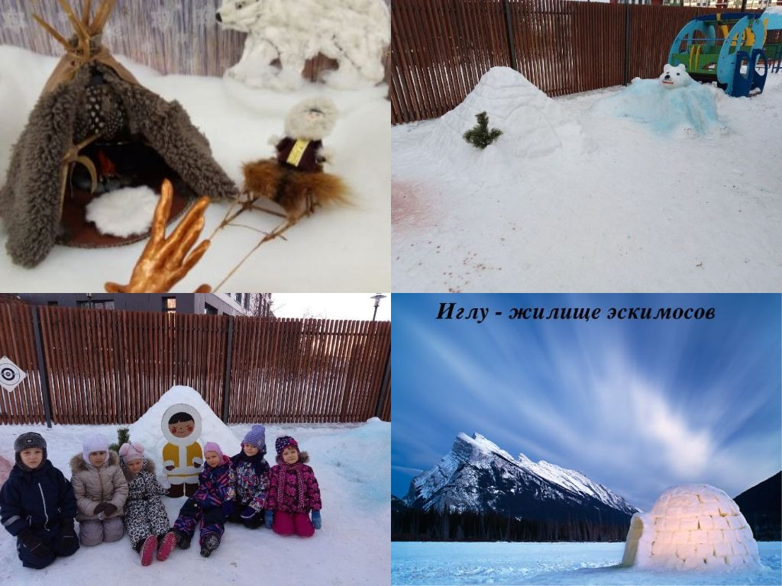

3.Экскурсия в музей истории и археологии Урала.
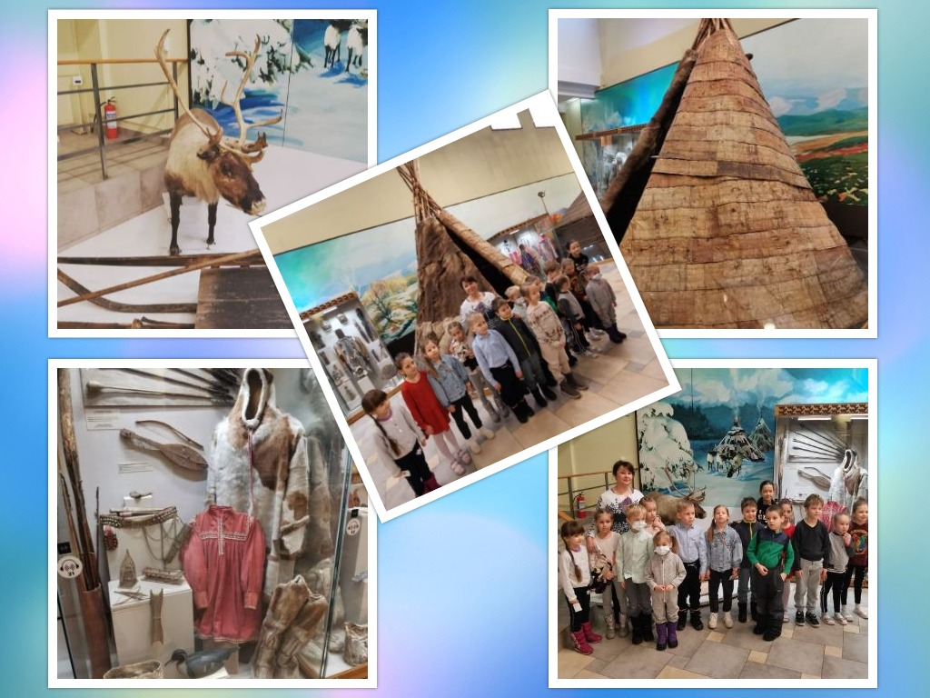

Заключительный этап:
31 января – 6 февраля
1.Заключительное мероприятие – Викторина «Полярный экспресс».
2.Проведение экскурсий для старших групп в центр «Арктика и Антарктида» и на выставку «Народы Севера».
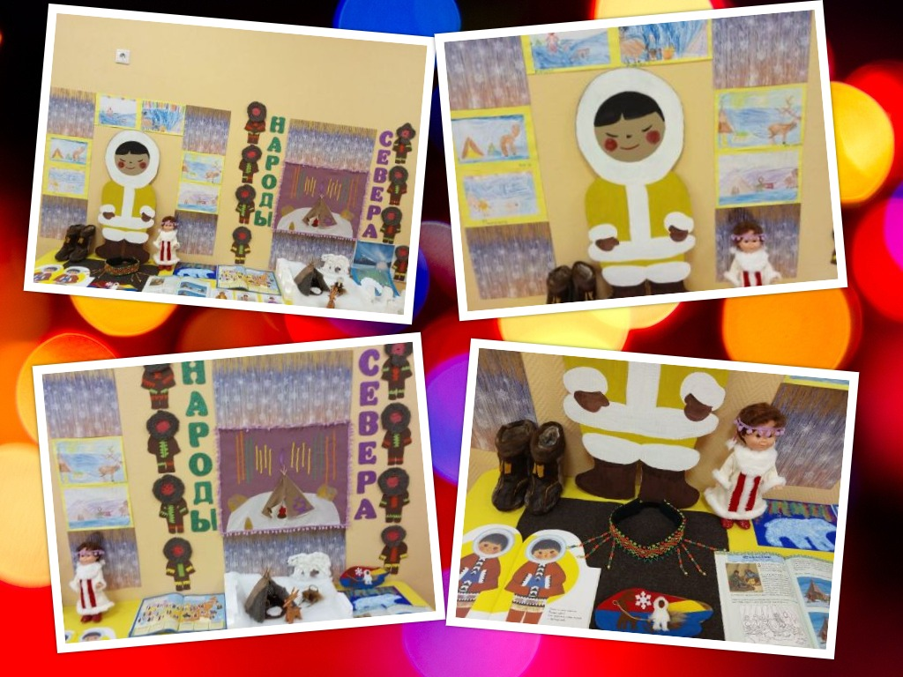

ЗАКЛЮЧИТЕЛЬНАЯ ЧАСТЬ

РЕЗУЛЬТАТЫ РЕАЛИЗАЦИИПРОЕКТА «ПУТЕШЕСТВИЕ ПОЛЯРНОЙ КРАЧКИ К ПИНГВИНАМ»
В ходе реализации данного проектая пришла к выводу, что подобные занятия, игры, творческая деятельность объединяют детей общими впечатлениями, переживаниями, эмоциями, способствуют формированию личности ребенка. Прогулки, опыты, эксперименты, экскурсии, мини-исследования, первые открытия и самостоятельные выводы – вот то, что сможет по – настоящему вовлечь дошкольника в изучение географии, вызвав в нем неподдельный интерес. У детей появился интерес к самостоятельному поиску ответов в различных источниках информации, повысилась мотивационная составляющая: дети стали задавать больше вопросов, интересоваться познавательной литературой.
Мониторинг (педагогическая диагностика) знаний детей по теме «Антарктика и Арктика» проводился в начале проекта и после его завершения. Вопросы детям задавались индивидуально в непринужденной обстановке в утреннее и вечернее время, после небольшой предварительной беседы. Детям предлагалось ответить на следующие вопросы:
- Что такое Полярный круг?
- Где расположена Арктика и Антарктика?
- Какой климат на полюсах Земли?
- Какие животные там обитают?
- Кто исследует полярные районы Земли?
- Чем отличаются Арктика и Антарктика? Что у них общего?
- Какие народы проживают за Полярным кругом?
- Зачем люди исследуют полярные районы Земли?
Таким образом, можно утверждать, что при создании определенных условий и использовании различных форм и методов работы, а также при включении в проект заинтересованных взрослых: педагогов и родителей, детям вполне доступно овладение элементарными знаниямио природе, населении полярных районов Земли.

СПИСОК ИСПОЛЬЗУЕМОЙ ЛИТЕРАТУРЫ

- Петр Багин «Путешествие за Полярный круг». Издательство:Мелик-Пашаев,2019 год.
- Людмила Романова «Путешествие полярных крачек к пингвинам. Стихи про птиц для малышей». Издательство «Литературная Республика», 2019 год.
- Серия книг «Обитатели Земли». Издательство «Росмэн»: 2017 год.
- О.В. Дыбина «Неизведанное рядом. Опыты и эксперименты для дошкольников». Издательство «ТЦ Сфера»,2018 год.
- Каушкаль О.Н., Карпеева М.В. «Формирование целостной картины мира. Подготовительная к школе группа». Издательство «Центр педагогического образования», 2018 год.
- Королева Л.А. «Познавательно-исследовательская деятельность в ДОУ». Издательство «Детство –Пресс», 2018 год.
- Вострухина Т.Н., Кондрыкинская Л.А. «Знакомим с окружающим миром детей 5-7 лет», Издательство «ТЦ Сфера»,2018 год.
- https://bigenc.ru/geography/text/3910585
- https://sheina-dmdou66.edumsko.ru/folders/post/1265196
- https://yandex.ru/video/preview/?text=антарктида%20проект%20в%20детском%20саду&path=wizard&parent-reqid=1645299593876924-4050722745760066222-vla1-3851-vla-l7-balancer-8080-BAL-2640&wiz_type=vital&filmId=3184074676089097012

